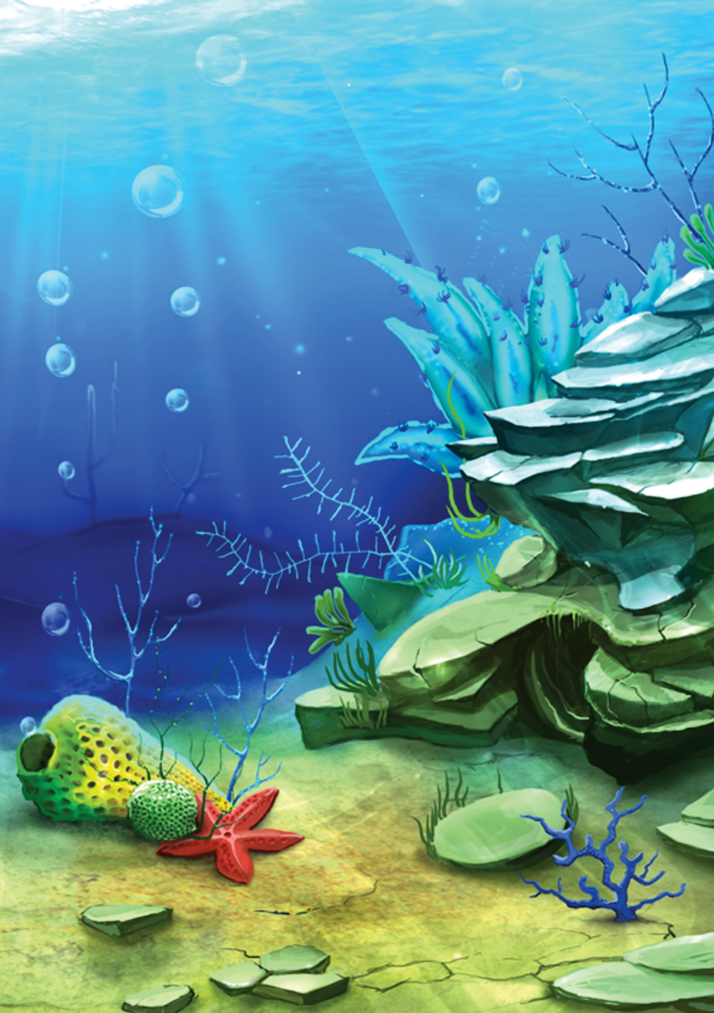
Алиса Черняк
Дата рождения: 28.01.2015
Государственное учреждение образования
«Средняя школа № 13 г. Слуцка»
1 «В» класс
г. Слуцк

ПИТОМЕЦ
ЮРСКОГО ПЕРИОДА

Работа выполнена индивидуально
Руководители работы:
Толочкина Наталья Васильевна,
Черняк Мария Александровна
Предметное направление: ЕСТЕСТВОЗНАНИЕ
(живая природа)

2021 г.
Подписи руководителей______________
_____________________________________
Оглавление
Введение | 3
Эти удивительные рачки Артемии | 3
Выращивание живых рачков в домашних условиях | 4
Заключение | 5
Список использованной литературы | 6
Приложения | 7

Введение
Однажды, придя с мамой в магазин, я увидела небольшую коробочку с изображёнными на ней необычными существами и надписью «Питомец юрского периода». От мамы я узнала, что в коробочке находятся цисты рачков Артемий. Мне захотелось узнать про них как можно больше, и мы с мамой купили эту загадочную коробочку.
Я поставила перед собой
Цель: вырастить настоящих живых рачков в домашних условиях.
Для этого мы с мамой составили список задач.
Задачи:
- Найти информацию о рачках Артемиях (как они выглядят;где живут;что едят), узнать, что такое «юрский период».
- Ознакомиться с инструкцией о подготовке и проведенииопыта и провести наблюдения за ростом и развитием рачков.
- Выяснить, что очень важно для жизни этих рачков.
- Определить какое значение имеют в природе.
- Поделиться результатами своей работы с одноклассниками.
Гипотеза: предположим, рачки Артемии очень маленького размера,а свет и теплодля них неважны, что делает их выносливыми и позволило дожить до сегодняшних дней.
Первым шагом моего исследования стал поиск необходимых сведений по данным вопросам:
1. Что такое «юрский период»?
2. Как выглядят рачки Артемии, где они живут, что едят?
3. Каково значение Артемий в природе и жизни человека?
Нужные сведения я искала в энциклопедиях, в интернете, беседовала с родителями, учителями, смотрела телепередачи, экспериментировала и наблюдала. В поисках эксклюзивной информации мы всей семьёй посетили Национальную библиотеку Беларуси. И вот, что я узнала.
Эти удивительные рачки Артемии
Юрский период начался более 200 миллионов лет назад и продлился около 56 миллионов лет. Климат в то время был очень изменчив. Огромные территории были покрыты пышной растительностью и состояли, в основном, из папоротников. В тот период наблюдалось огромное количество животных, в том числе и жаброногий рачок Артемия. Многие животные не дожили до наших дней, а рачокАртемия широко распространен на всем земном шаре до сих пор.В природе он обитает в соленых озерах, почти никогда не встречается в открытом море, скорее всего из-за нехватки корма и своей беззащитности.Часто водоемы, в которых обитает Артемия, расположены в курортных зонах. Рачки участвуют в формировании лечебных грязей, которыми славятся соленые озера.Как правило, Артемия является единственным обитателем водоема, так как другие организмы не выживают при столь высокой концентрации соли. В пресной воде рачок умирает примерно через час. Соленые водоемы, в которых обитает Артемия, имеют розовый оттенок воды за счет цвета рачков.
Питаются рачки водорослями, а также бактериями, простейшими. Именно поэтому рачки стремятся в более освещенные места, где больше водорослей. Способ питания – фильтрация. При недостатке планктона рачкам приходится взмучивать ножками донный ил.
Из литературы я узнала о строении Артемий (приложение 1). Взрослые рачки имеют три глаза и 11 пар ног и могут вырасти до размера в 15 миллиметров. Их кровь содержит пигмент гемоглобин, так же как и у позвоночных, поэтому их кровь красного цвета.
Оказывается, Артемия имеет большое значение для человека. Личинок и взрослых рачков Артемий активно используют как корм для аквариумных рыб и не только, а также им находят широкое применение в науке, сельском хозяйстве, фармацевтике.Интересныефакты означенииАртемий в природе и жизни человека я собрала и разместила в буклете, который мне помогла сделать учительница (см. Буклет).
Выращивание живых рачков в домашних условиях
Для того чтобы достичь своей цели, мы с мамой провели опыт по выращиванию рачков Артемий в домашних условиях дважды. В первый раз личинки рачков погибли на 5-й день. Мы с мамой предположили, что так случилось из-за нехватки света (посуда, в которой находились личинки, была из непрозрачной пластмассы, а настольную лампу мы оставляли включённой только первые два дня). Поэтому мы провели опыт во второй раз, заменив посуду из пластмассы на стеклянный аквариум и создав круглосуточное освещение при помощи настольной лампы.Каждое наше действие мы фотографировали, снимали на видео (см. Приложение 3) для дальнейшего оформления отчёта о ходе подготовки и проведения нашего исследования. Свои наблюдения каждый день записывали в дневнике(см. Дневник наблюдений).
В 1деньизучили инструкцию, подготовили все необходимое и начали проведениеопыта. В приготовленный соляной раствор высыпали цисты рачков и оставили в покое, дожидаясь их пробуждения.
Во2 день исследования наблюдали проклюнувшиеся цисты – стадию «парашютика» или «парашютиста».
С 3 по 6 дни наблюдали развитие личинок науплиусов. Периодически линяя, личинки росли, и с каждой линькой их тело удлинялось, увеличивалось число сегментов, развивались конечности и внутренние органы.
С 7 – 15 дни мы видели появление половых различий, усамок появиласьприпухлость в нижней части тела – мешок для яиц, у самцов – вторые усики на голове, которые превратятся в клешни.
Проведя опыт во второй раз, ядостигла цели: создав определенные условия (солёная вода, свет, кислород и корм), я смогла вырастить настоящих живых рачков у себя дома.
Моя гипотеза подтвердились в том, что рачки Артемии маленькие, а в том, что для них важны такие условия как свет и тепло я убедилась со второй успешной попытки проведения опыта.
Заключение
Благодаря набору, который мы с мамой купили в магазине, и проведённому опыту дома, мы смогли вырастить настоящее живое существо из того времени и узнали, как же ему удалось дожить до сегодняшнего дня.
Итак, для развития и роста рачков важны: солёная вода, свет, кислород и корм.Мы всей семьёй смогли понаблюдать все стадии развития рачков Артемий, начиная со стадии цист (яиц), далееличиночная стадия «парашютист», личинка науплиус, и в конечном итоге – взрослыми рачками (см. Приложение 2, а также дневник). Именно, благодаря цистам (яйцам с плотными оболочками) рачкам Артемиям удалось дожить до сегодняшнего дня. Так как в состоянии цисты зародыши рачков способны переносить самые суровые климатические условия и отсутствие воды на протяжении десятилетий.
Нам с сестрой было очень интересно проводить исследование.

Список литературы:
- Ванюшин, И. И. Эта удивительная артемия / И.И. Ванюшин // Аквариум: журнал.- 1996. - № 4.
- Большая иллюстрированная энциклопедия живой природы – Москва «Махаон» 2006.
- Костромина, Е.А. Влияние факторов среды (соленость, температура, освещение) на инкубацию Artemiasalina в эксперименте / Е. А. Костромина // Известия Санкт-Петербургского государственного аграрного университета. – 2016. - № 42.
- Котов, А.А., Боголюбов А.С. Методы исследований пресноводного зоопланктона: Методическое пособие для педагогов дополнительного образования и учителей / А.А. Котов, А.С. Боголюбов. - М.: Экосистема, 1997. - 14 с.
- Ивлева, И. В. Биологические основы и методы массового культивирования кормовых беспозвоночных / И.В. Ивлева. - М.: Наука, 1969. - 167 с.
- Габдулинова, К.Г. Рачок артемия как объект изучения на уроке окружающего мира с использованием цифрового микроскопа / К.Г. Габдулинова // Санкт-Петербургский образовательный вестник. - 2017. - № 9-10.
- Клегг, Д. Артемия – наиболее перспективный кормовой организм / Д. Клегг // Рыболовство и рыбоводство. - 2002. - №2.

Интернет-источники:
- Методичка по выращиванию Артемий в домашних условиях. levenhuk.ru
- Свободная энциклопедия ВИКИПЕДИЯ https://ru.wikipedia.org/wiki/Artemia_salina
- Сайт аквариумистики – аквариум дома
http://akva.moy.su/news/vsjo_ob_artemii/2011-04-19-17
- Артемия салина (Artemiasalina), его особенности и применение [Электронный ресурс]. – Режим доступа: https://ribnydom.ru/akvarium/artemiia-salina-artemia-salina-ego-osobennosti-i-primenenie.html

Приложение 1
Строение артемий

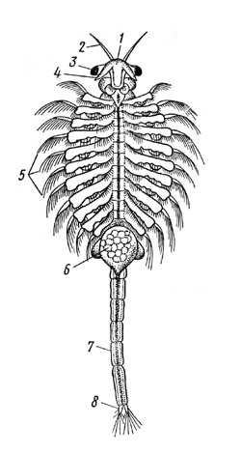 | Внешний вид взрослой самки артемии  1 - науплиальный глаз  2 - антеннула  3 - фасеточные глаза  4 - антенна  5 - грудные ножки  6 - яйцевой мешок  7 - брюшко  8 – вилочка
Приложение 2
Развитие Артемий

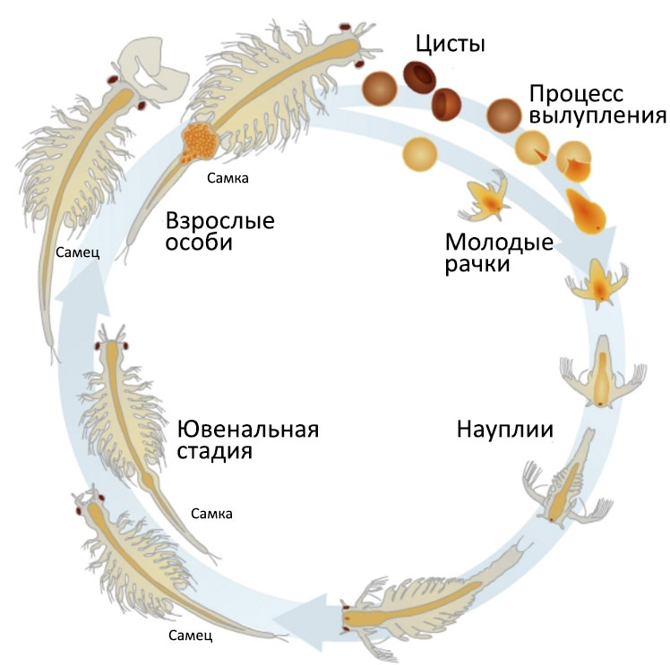
Приложение 3

